

**COLEGIUL NAŢIONAL PEDAGOGIC**

**“CONSTANTIN BRÃTESCU”**

Istoria Cinematografiei

**LUCRARE PENTRU ATESTAREA**

**COMPETENŢELOR PROFESIONALE**

**Elev:**

**Clasa: a XII-a E**

**Profesor coordonator: ALINA MILEA**

**CONSTANŢA**

**2020 – 2021**

**CUPRINS**

I. MOTIVAŢIA ALEGERII TEMEI 3

II. STRUCTURA APLICAŢIEI 4

III. DETALII TEHNICE DE IMPLEMENTARE 5

IV. RESURSE HARD ŞI SOFT NECESARE 6

V. MODALITĂŢI DE UTILIZARE 7

VI. POSIBILITĂŢI DE DEZVOLTARE 8

VII. BIBLIOGRAFIE 9

1. MOTIVAŢIA ALEGERII TEMEI

Unul dintre motivele principale pentru care am ales această temă a fost pasiunea mea pentru cinematografie și pentru istoria filmelor pe care am dezvoltat-o de-a lungul timpului urmărind materiale relatate la acest subiect.

Un alt motiv pentru care am ales acest topic este flexibilitatea acestui domeniu dată de interesul ridicat al populației față de acest tip de conținut.

De asemenea, fiind un domeniu vast cu o istorie îndelungată, informația despre acesta este foarte accesibilă.

1. STRUCTURA APLICAŢIEI

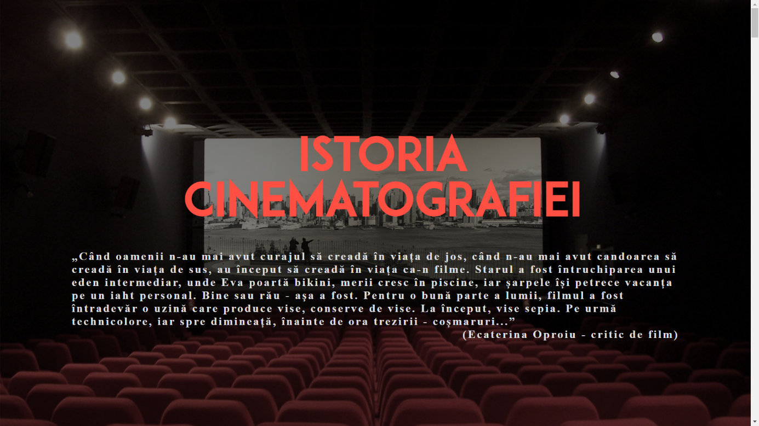 În prima parte a website-ului se poate observa ecranul de pornire ce prezintă titlul proiectului impreună cu un citat semnificativ despre cinematograie.

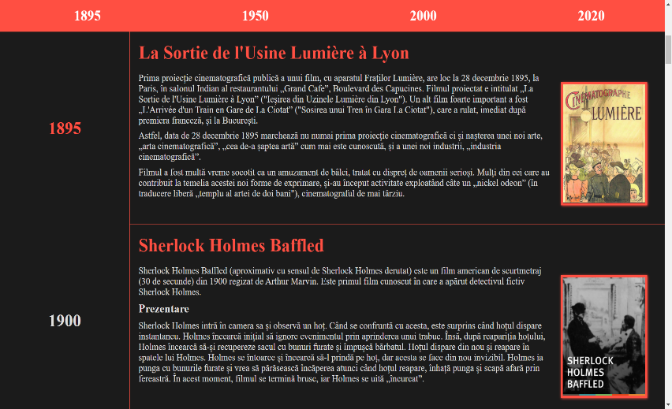In continuare, pe partea stângă a site-ului apare o axă temporală ce cuprinde anii 1985-2020 numerotați din 5 in 5. Aceasta are rolul de a însoți cel mai important film apărut în anul respectiv împreună cu o poză semnificativă și o descriere scurtă dar amplă.

Nu in cele din urmă, se remarcă bara de navigație ce ne ajută să traversăm până la cei mai importanți ani ai perioadei repsective, printr-o singură apăsare de buton.

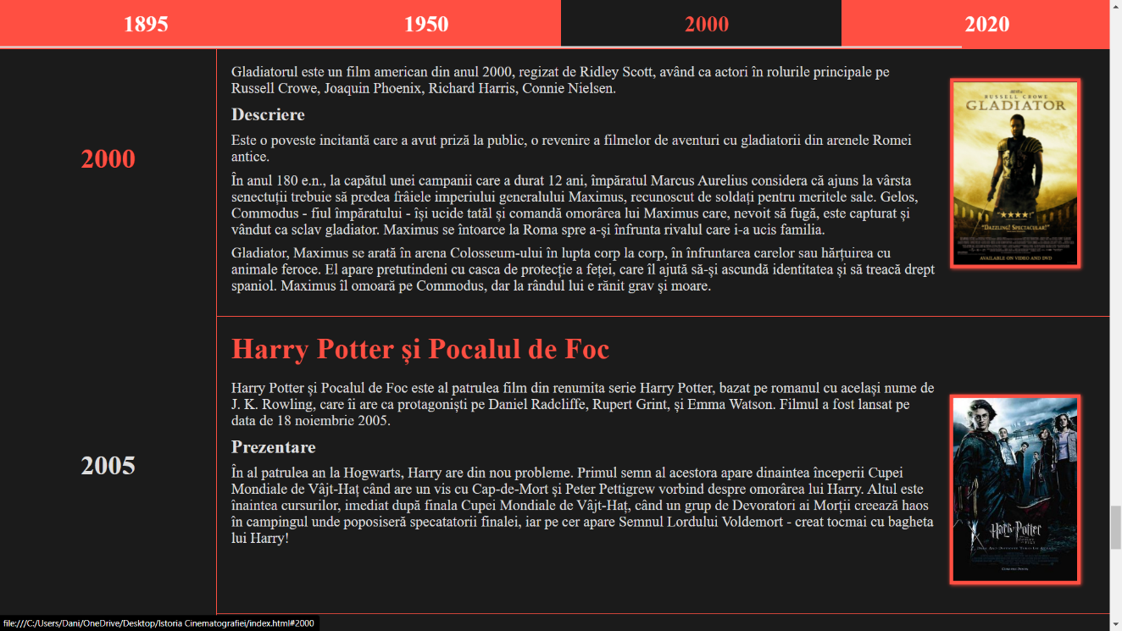

1. DETALII TEHNICE DE IMPLEMENTARE

Site-ul are in componența sa o primă secțiune care servește ca titlu al paginii și care de asemenea conține un citat semnificativ. Această secțiune am denumit-o sugestiv ,,jumbotron”, o denumire des întâlnită la structuri de acest tip si prezinta urmatoarea structură de cod:

**<div class="jumbotron">**

**<div class="grey-panel">**

**<div class="absolute-centered">**

**<div class="title">**

**<h1>Istoria cinematografiei</h1>**

**</div>**

**</div>**

**<div class="description">**

**<h3>„Când oamenii n-au mai avut curajul să creadă în viața de jos, când n-au mai avut candoarea să creadă în viața de sus, au început să creadă în viața ca-n filme. Starul a fost întruchiparea unui eden intermediar, unde Eva poartă bikini, merii cresc în piscine, iar șarpele își petrece vacanța pe un iaht personal. Bine sau rău - așa a fost. Pentru o bună parte a lumii, filmul a fost întradevăr o uzină care produce vise, conserve de vise. La început, vise sepia. Pe urmă technicolore, iar spre dimineață, înainte de ora trezirii - coșmaruri...”</h3>**

**<h3 style="float: right;">(Ecaterina Oproiu - critic de film)</h3>**

**</div>**

**</div>**

**</div>**

În continuare avem o bară de navigație care ne ajută să traversam site-ul. Aceasta este formată din patru butoane, fiecare buton reprezentând un an cu o importanță ridicată în istoria cinematografiei:

**<div class="navbar">**

**<a href="#start"><div>1895</div></a>**

**<a href="#1950"><div>1950</div></a>**

**<a href="#2000"><div>2000</div></a>**

**<a href="#2020"><div>2020</div></a>**

**<div id="line"></div>**

**</div>**

După bara de navigație avem coținutul website-ului care constă într-o multitudine de filme cu poze și descrieri semnificative. Aceste secțiuni sunt delimitate folosind un tag specific limbajului HTML. Mai jos putem observa o astfel de secțiune în limbaj specific:

**<div class="box">**

**<div class="year">**

**<h2 class="special">1895</h2>**

**</div>**

**<div class="content">**

**<h1>La Sortie de l'Usine Lumière à Lyon</h1>**

**<img src="images/1.jpg" style="float: right;" height=250/>**

**<p>Prima proiecție cinematografică publică a unui film, cu aparatul Fraților Lumière, are loc la 28 decembrie 1895, la Paris, în salonul Indian al restaurantului „Grand Cafe”, Boulevard des Capucines. Filmul proiectat e intitulat „La Sortie de l'Usine Lumière à Lyon” ("Ieșirea din Uzinele Lumière din Lyon"). Un alt film foarte important a fost „L'Arrivée d'un Train en Gare de La Ciotat” ("Sosirea unui Tren în Gara La Ciotat"), care a rulat, imediat după premiera franceză, și la București.</p>**

**<p>Astfel, data de 28 decembrie 1895 marchează nu numai prima proiecție cinematografică ci și nașterea unei noi arte, „arta cinematografică”, „cea de-a șaptea artă” cum mai este cunoscută, și a unei noi industrii, „industria cinematografică”.</p>**

**<p>Filmul a fost multă vreme socotit ca un amuzament de bâlci, tratat cu dispreț de oamenii serioși. Mulți din cei care au contribuit la temelia acestei noi forme de exprimare, și-au început activitate exploatând câte un „nickel odeon” (în traducere liberă „templu al artei de doi bani"), cinematograful de mai târziu.</p>**

**</div>**

**</div>**

Pentru interfața website-ului am folosit limbajul CSS iar pentru structura website-ului am folosit limbajul HTML. Un ultim detaliu estetic semnificativ pentru evidențierea perioadei cronologice este linia de sub bara de navigație a cărei lățime crește concomitent cu perioada în care ne aflăm pe site. Acest detaliu este realizat cu ajutorul limbajului JavaScript și a unei formule matematice care crește lățimea liniei în funcție de distanța derulată de la sfârșitul secțiunii de început:

**window.addEventListener("scroll", function(e) {**

**var scrollPercentage = (document.documentElement.scrollTop + document.body.scrollTop - window.innerHeight) / (document.documentElement.scrollHeight - document.documentElement.clientHeight - window.innerHeight);**

**var nav = document.getElementById("line");**

**line.style.width = (100 * scrollPercentage) + "%";**

**if(document.documentElement.scrollTop <= window.innerHeight) line.style.width = 0 + "%";**

**});**

1. RESURSE HARD ŞI SOFT NECESARE

**Resurse hardware:**

* Procesor: 2.4 GHz
* Memorie RAM: 1 GB
* Capacitate HDD: 100 GB

**Resurse software:**

* Sistem de operare: Windows

1. MODALITĂŢI DE UTILIZARE

La accesarea site-ului suntem întâmpinați de ecranul de pornire ce prezintă titlul împreună cu un citat sugestiv despre cinematografie. Acesta a fost conceput pentru a oferi cititorului un scurt orizont în arta cinematografică.

Derulând mai jos apare bara de navigație a website-ului ce rămâne fixată în partea de sus a ecranului. Aceasta prezinta patru butoane, fiecare buton reprezentând câte un an semnificativ în istoria cinematografiei. Apăsând pe buton, site-ul se deruleaza până la anul respectiv.

În continuare, în partea stângă a website-ului avem o axă cronologică ce începe cu anul 1985 și se termină cu anul 2020. Această axă este numerotată din 5 în 5 ani, fiecărui an fiindui repartizat cel mai important film din acea perioadă. Filmele prezintă o scurtă descriere împreună cu o poză semnificativă.

1. POSIBILITĂŢI DE DEZVOLTARE

Acest site poate fi îmbunătățit prin adăugarea filmelor ce vor apărea în următorii ani. De asemenea, bara de navigație poate fi actualizată la anul prezent în funcție de filmele adăugate.

O alta metodă de îmbunătățire a website-ului este adaugarea trailer-ului pentru fiecare film prezentat. Totodată se poate actualiza descrierea fiecărui film cu detalii în plus.

Pe de alta parte, poate fi concepută o secțiune de filme ce au fost anunțate si urmează să apară. Aici să se adauge detalii despre genul filmului, o scurtă descriere, anul în care urmează să fie difuzat cât și o poză semnificativă.

1. BIBLIOGRAFIE

* <https://ro.wikipedia.org/wiki/Cinematografie>
* <https://ro.wikipedia.org/wiki/Film>
* <https://ro.wikipedia.org/wiki/1895>
* <https://ro.wikipedia.org/wiki/2020>
* https://www.w3schools.com/css